Algebraické výrazy

- ALGEBRAICKÝ VÝRAZ je zápis obsahujúci čísla, premenné, znaky operácií, zátvorky.
- Pri algebraických výrazoch s premennou určujeme DEFINIČNÝ OBOR – D = množina všetkých hodnôt premenných, pre ktoré má daný výraz zmysel.
- Výrazy môžeme: A) upravovať - ÚPRAVA VÝRAZU = nahradenie daného výrazu iným, ktorý má žiadaný tvar a na danej množine sa mu rovná.
- B) zjednodušovať - ZJEDNODUŠENIE VÝRAZU = úprava výrazu, ktorou dostaneme výraz s menším počtom členov, zátvoriek, resp. premenných.
- Algebraické výrazy: celistvé, racionálne lomené, iracionálne.
- Rozlišujeme rôzne typy výrazov, napr. výrazy s absolútnou hodnotou, s mocninami, odmocninami, goniometrické výrazy, racionálne lomené výrazy a iné. K výrazom patria aj mnohočleny.
- MNOHOČLEN n – tého stupňa s premennou x a koeficientami z oboru R = výraz v tvare
, 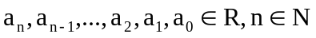 sa nazývajú koeficienty.
Operácie s mnohočlenmi: sčítavanie, rozdiel, násobenie, delenie
- K úprave mnohočlenov patrí ROZKLAD MNOHOČLENA NA SÚČIN a to :
Vynímaním pred zátvorku
Podľa vzorca, t.j. pri úprave využívame vzorce: 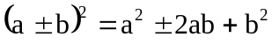
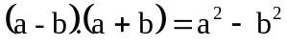
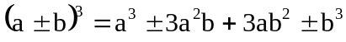
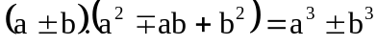
- Pri práci s mocninami a odmocninami vo výrazoch využívame definície mocniny, odmocniny a pravidlá pre počítanie s nimi:
- DEFINÍCIA:
- Prirodzený exponent: Pre 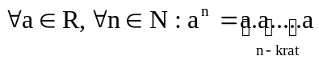
a je základ mocniny (mocnenec), n je exponent mocniny (mocniteľ)
2) s celočíselným exponentom : platí definícia v 1) a navyše:
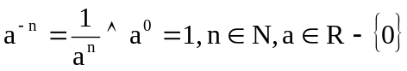
3)s racionálnym exponentom : 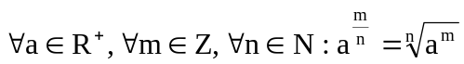

- Vety (pravidlá) pre počítanie s mocninami:
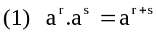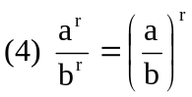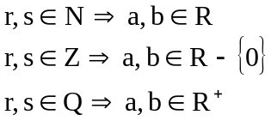
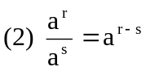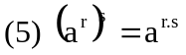
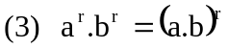

DEFINÍCIA n – tá odmocnina z nezáporného reálneho čísla a, 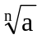 = také číslo b nezáporné, pre ktoré platí 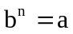.
- Symbolický zápis definície:
- Vety (pravidlá) pre počítanie s odmocninami:
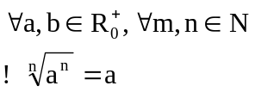
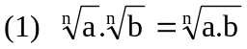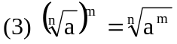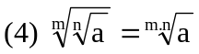
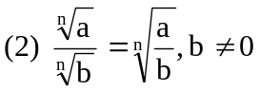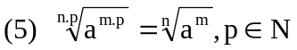

Absolútna hodnota
Definícia: absolútna hodnota reálneho čísla a je nezáporné reálne číslo pre ktoré platí:
- ak a ≥ 0 ⇒ ‌ | a |‌ = a .
- ak a < 0 ⇒ | a |‌ = - a
Vlastnosti absolútnej hodnoty: pre :
1. ‌ a ‌ ≥ 0; ‌ | a ‌ |= |‌ - a | 2. |‌‌ a . b |‌‌ = |‌‌ a |‌‌ . |‌‌ b |‌‌ ; 3. 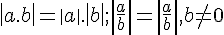
- |‌‌‌ a + b |‌‌‌ ≤ |‌‌‌a |‌‌‌ + |‌‌‌ b |‌‌‌ 4. ‌|‌‌a - b |‌‌‌ ≥ ‌ |‌‌a ‌|‌‌ - ‌|‌‌ b ‌|‌‌
Geometrický význam absolútnej hodnoty:
- Číslo |‌‌‌ a |‌‌‌ je vzdialenosť obrazu čísla a od obrazu čísla 0 na číselnej osi.
- Číslo ‌ |‌‌ a - b |‌‌ ‌ je vzdialenosť obrazu čísla a od obrazu čísla b na číselnej osi pri danej jednotke.
Definíciu a vlastnosti absolútnej hodnoty využívame pri riešení úloh ako zjednodušiť výraz obsahujúci absolútnu hodnotu, riešiť rovnice a nerovnice s absolútnou hodnotou, funkcie s absolútnou hodnotou.
Pri rovniciach a nerovniciach typu ‌ x ‌ = r, ‌ x ‌ < r, ‌ x ‌ > r, ‌ x - a ‌ < r, ‌ x - a ‌ >r a podobne, je vhodné využiť geometrický význam absolútnej hodnoty. Pri rovniciach a nerovniciach s viacerými absolútnymi hodnotami sa používa metóda nulových bodov.
Faktoriál – číslo definované ako súčin všetkých prirodzených čísel idúcich za sebou od 1 po n, teda n! = n.(n-1).(n-2). ..... 2. 1. 0!, pričom 0! = 1
1! = 1, 2! = 2, 3!= 3.2.1 = 6 4! = 4. 3. 2. 1 = 24

